



CON GEOMETRÍA Y ARTESANÍA MONTAMOS NUESTRA ALFARERÍA

Mundo poligonal. La indeformable.

¡Empezamos a la de tres!

Opción A: ReUNE los conocimientos.


Nombre

¡Empezamos a la de tres!

Opción A: ReUNE tus conocimientos.

Observa estos triángulos detenidamente.

Todos ellos tienen distintas longitudes y ángulos.
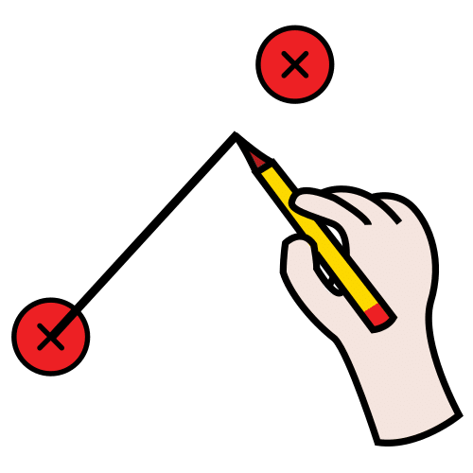
¿Eres capaz de relacionar cada triángulo con su nombre?

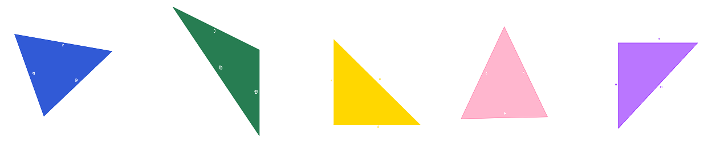

1
2
3
ACUTÁNGULO OBTUSÁNGULO RECTÁNGULO EQUILÁTERO ISÓSCELES
4
5
1.2. Plantilla de ayuda.

Recuerda.

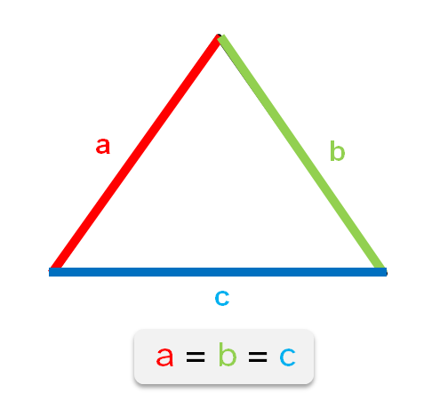
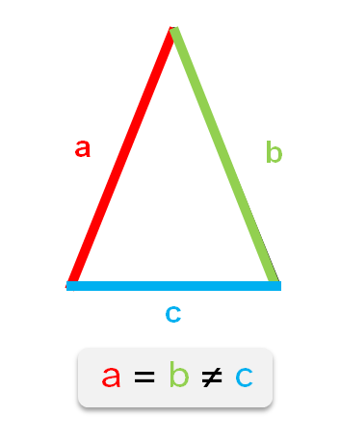
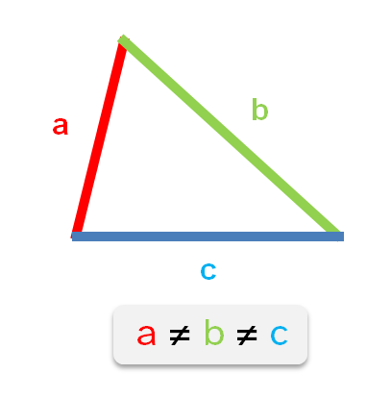
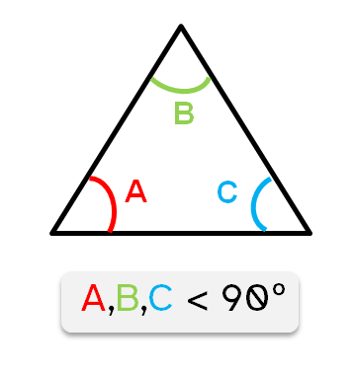
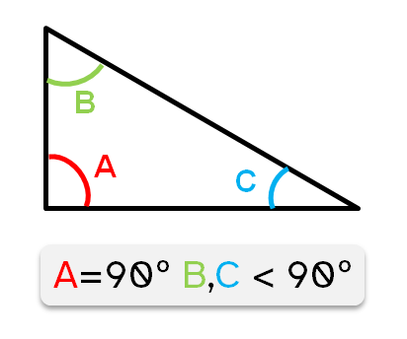
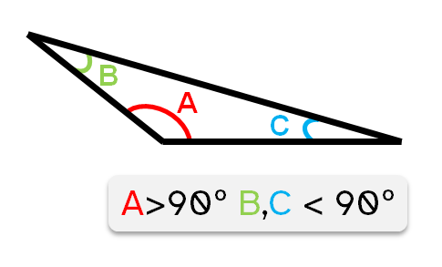
LOS TRIÁNGULOS SEGÚN SUS LADOS
Hay tres tipos de triángulos según la longitud de sus lados:
Triángulo equilátero
El triángulo equilátero tiene todos los lados iguales.
Los tres lados miden lo mismo.

LOS TRIÁNGULOS SEGÚN SUS ÁNGULOS
Triángulo isósceles
El triángulo isósceles tiene dos lados iguales y uno diferente.
Los dos lados iguales miden lo mismo.

Triángulo escaleno
El triángulo escaleno tiene todos los lados diferentes.
Los tres lados miden diferente.

Hay tres tipos de triángulos según sus ángulos:
Triángulo acutángulo
El triángulo acutángulo tiene los tres ángulos agudos.
El ángulo agudo mide menos de noventa grados.

Triángulo rectángulo
El triángulo rectángulo tiene un ángulo recto.
El ángulo recto mide noventa grados.

Triángulo obtusángulo
El triángulo obtusángulo tiene un ángulo obtuso.
El ángulo obtuso tiene más de noventa grados.



